МИНИСТЕРСТВО ТРАНСПОРТА РОССИЙСКОЙ ФЕДЕРАЦИИ
ФЕДЕРАЛЬНОЕ ГОСУДАРСТВЕННОЕ АВТОНОМНОЕ ОБРАЗОВАТЕЛЬНОЕ УЧРЕЖДЕНИЕ

ВЫСШЕГО ОБРАЗОВАНИЯ “РОССИЙСКИЙ УНИВЕРСИТЕТ ТРАНСПОРТА”

----------------------------------------------------------------------------------------------------
Институт управления и цифровых технологий Кафедра “Цифровые технологии управления транспортными процессами”

Задание №2
по дисциплине
“Введение в ИИ” на тему
«Трёхмерная визуализация»

Выполнил: Рундквист Евгений Алексеевич
Группа: УПМ-211
Проверили: Зольникова
Надежда Николаевна

Москва 2025
1.Задание:
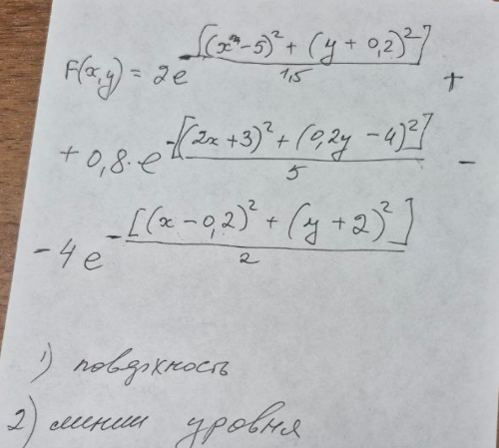
2.Код:
import numpy as np
import matplotlib.pyplot as plt
from mpl_toolkits.mplot3d import Axes3D

# Функция расчета поверхности - представляет собой сумму трех гауссовых функций
def calculate_surface(x_vals, y_vals):

# Первый гауссов "холм" - положительный пик
# Центр в точке (5, -0.2), ширина распределения 1.5
component1 = 2 * np.exp(-((x_vals - 5) ** 2 + (y_vals + 0.2) ** 2) / 1.5)

# Второй гауссов "холм" - меньший положительный пик
# Эллиптическая форма (разные масштабы по x и y), центр смещен
component2 = 0.8 * np.exp(-((2 * x_vals + 3) ** 2 + ((0.2 * y_vals) - 4) ** 2) / 5)

# Третий гауссов "провал" - отрицательный пик (впадина)
# Центр в точке (0.2, -2), ширина распределения 2
component3 = -4 * np.exp(-((x_vals - 0.2) ** 2 + (y_vals + 2) ** 2) / 2)

# Суммируем все компоненты для получения рельефа поверхности
return component1 + component2 + component3

# Параметры области построения
x_range = (-5, 8) # Диапазон значений по оси X
y_range = (-10, 30) # Диапазон значений по оси Y
grid_resolution = 200 # Количество точек в каждом направлении (разрешение сетки)

# Создание координатной сетки для построения поверхности
# np.linspace создает равномерно распределенные точки в заданном диапазоне
x_coords = np.linspace(x_range[0], x_range[1], grid_resolution)
y_coords = np.linspace(y_range[0], y_range[1], grid_resolution)

# np.meshgrid создает матрицы координат из векторов x и y
# X_grid - матрица, где каждая строка повторяет x_coords
# Y_grid - матрица, где каждый столбец повторяет y_coords
X_grid, Y_grid = np.meshgrid(x_coords, y_coords)

# Расчет значений функции на всей сетке координат
# Для каждой точки (X_grid[i,j], Y_grid[i,j]) вычисляется Z_values[i,j]
Z_values = calculate_surface(X_grid, Y_grid)

# Построение графиков - создаем фигуру с двумя подграфиками бок о бок
figure = plt.figure(figsize=(16, 6))

# Создаем 3D подграфик (1 строка, 2 столбца, позиция 1)
ax_3d = figure.add_subplot(1, 2, 1, projection='3d')

# Построение поверхности в 3D
surface_plot = ax_3d.plot_surface(X_grid, Y_grid, Z_values,
cmap='plasma', # Цветовая карта
alpha=0.85, # Прозрачность (85%)
linewidth=0.2, # Толщина линий сетки
antialiased=True) # Сглаживание

# Настройка осей и заголовка
ax_3d.set_xlabel('Ось X')
ax_3d.set_ylabel('Ось Y')
ax_3d.set_zlabel('f(x, y)')
ax_3d.set_title('3D визуализация функции')

# Добавление цветовой шкалы для отображения соответствия цветов значениям Z
plt.colorbar(surface_plot, ax=ax_3d, shrink=0.5, aspect=10)

# Создаем 2D подграфик для контурной диаграммы (позиция 2)
ax_contour = figure.add_subplot(1, 2, 2)

# Рисуем контурные линии - изолинии (линии равной высоты)
contour_lines = ax_contour.contour(X_grid, Y_grid, Z_values,
levels=25, # Количество уровней изолиний
colors='darkblue', # Цвет линий
linewidths=0.6) # Толщина линий

# Рисуем заполненные контуры (цветные области между изолиниями)
filled_contours = ax_contour.contourf(X_grid, Y_grid, Z_values,
levels=60, # Более детальная градация цветов
cmap='plasma') # Та же цветовая карта

# Настройка осей и заголовка
ax_contour.set_xlabel('Ось X')
ax_contour.set_ylabel('Ось Y')
ax_contour.set_title('Контурная диаграмма')

# Добавление цветовой шкалы
plt.colorbar(filled_contours, ax=ax_contour, shrink=0.5, aspect=1)

# Добавление подписей значений на контурные линии
ax_contour.clabel(contour_lines, inline=True, fontsize=7, fmt='%.1f')

# Автоматическая регулировка расстояний между подграфиками
plt.tight_layout()
plt.show()

3.Поверхность:
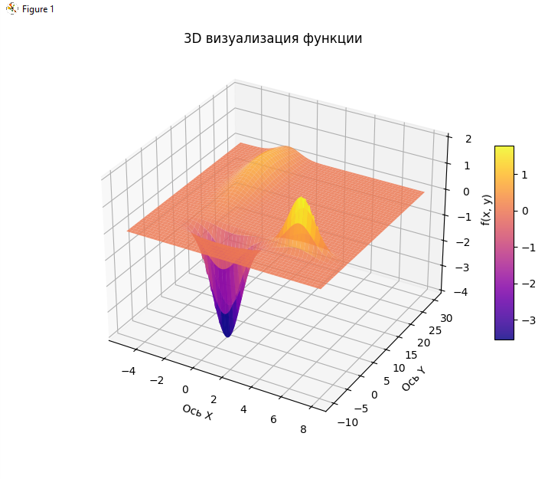

4.Линии уровня:
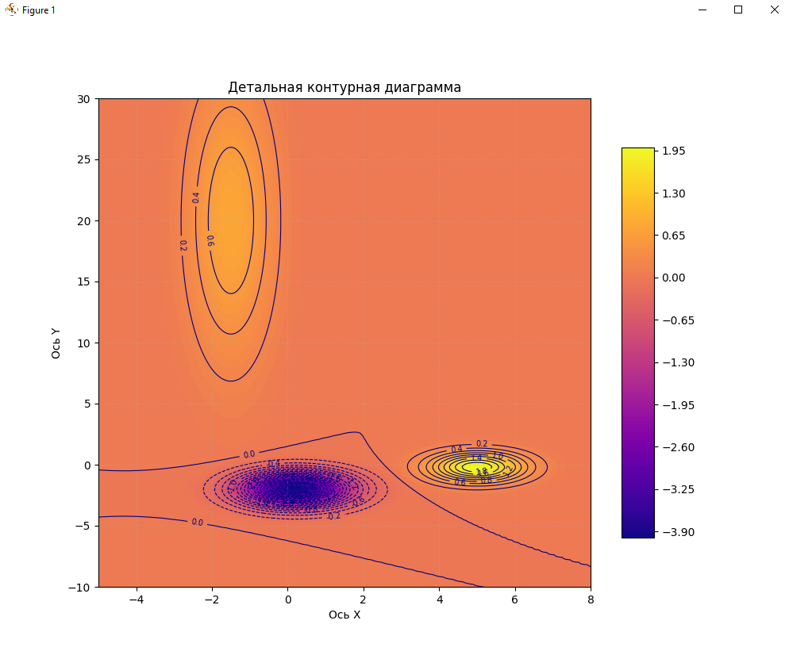
5.Вывод:
Возвышенность создаются там, где слагаемые положительные, впадины – где слагаемые отрицательные.

